KOMPOZİT İNLEYLER DERS NOTU:
Direkt kompozit restorasyonların önemli sorunları;
1-Polimerizasyonları sırasında büzülmeleri (Bu sorun son yıllarda yeni geliştirilen bazı monomerler, planlı yerleştirme teknikleri ve gelişmiş adezivler ile oldukça azaltılmıştır. Buna bağlı olarak gerilim sterslerinin de azalması sağlamıştır)
2-Polimerizasyon büzülmesine bağlı olarak oluşan gerilim stresleri;
Bu stresler reçinenin büyük kütleler halinde kaviteye yerleştirilmesiyle artar. Bunun sonucunda restorasyon kenarlarında özellikle mine dokusunun az olduğu kole bölgelerinde mikroçatlaklar oluşur. Bu mikroaralıklar mikrosızıntı kaynağı olarak asit, enzim, iyon, bakteri ve bunların ürünlerinin diş dokusuna doğru girişine müsade etmek suretiyle dişte post-operatif duyarlılık, renklenme, sekonder çürük, pulpada iltihabi değişiklikler, hatta pulpa nekrozuna yol açabilmektedir. (Unutulmaması gereken diş-restorasyon arasında polimerizasyon büzülmesi ve kötü adezivler kullanılması ile oluşan mikro aralık, hiçbir adezyon özelliği olmayan amalgama göre oldukça azdır.)
3-Aşınmaya karşı dirençlerinin az olması (Bu dezavantaj kullanılan kompozit kalitesine göre değişim göstermektedir),
4-İyi polimerize edilmemeleri sonucu yapı içinde kalan artık monomerler,
5-Ara yüzlere yapılamayan cila (Direkt teknik kullanılarak yapılan hiçbir dolgunun ara yüzüne cila yapılamaz),
6-Komşu diş ile kontakt sağlamadaki güçlükler,
7-Tekniğin çok hassas olmasıdır.
Arka grup (posterior) dişlere uygulanan direkt kompozit restorasyonların kalitesini arttırmak için inley şeklinde yapılması avantaj sağlayacaktır..
İNLEY:
Farklı restoratif materyallerin, direkt veya indirekt yöntemlerle ağız dışında hazırlanması ve modifiye edilmiş Black kavitelerine uygulanmasıyla ortaya çıkan restorasyon tipine “inley” adı verilmektedir .
Inleyler yapılarına göre üçe ayrılırlar.
1- Metal Inleyler,
2- Porselen Inleyler,
3- KompozIt Inleyler,
1- Metal Inleyler: Inleyleri ilk olarak altın madeni kullanarak 1897 yılında Phill Brook ‘un geliştirdiği ve 1907 ‘de Taggert tarafından ilk defa revet- mana alınıp döküm sistemiyle hazırlandığı bildirilmektedir.
AVANTAJLARI:
1-Kırılma oranlarının az olması ,
2-Vucut için toksik etkilerinin (özellikle altın inleylerde) bulunmaması,
3-özelliklerini bozulmadan koruyabilmeleri, metal inleylerin önemli avantajlarıdır.
DEZAVANTAJLARI:
1-Estetik olmayışları,
2-Yapım tekniklerinin zorluğu ,
3-Maliyetlerinin yüksekliği ( özellikle altın inleylerde)
4-Restorasyon yapımının en az iki seans sürmesi günümüzde tercih edilmemelerine neden olan dezavantajlarıdır.
2-Porselen Inleyler:
Avantajları:
1-Estetik olarak çok üstündürler.
2-Kompozitlerle karşılaştırıldıklarında yüzey düzgünlükleri, aşınmaya karşı dirençleri ve biyolojik olarak uyumları daha iyidir.
DEZAVANTAJLARI:
1-Yapım ve fabrikasyon işlemlerinin uzun sürmesi ve çok dikkat istemesi,
2-Ufak hatalar sonucu kaybolan yüzey düzgünlüğünün tekrar kazanılma zorluğu,
3-Maliyetlerinin yüksek oluşu,
4-Uygulandıktan sonra karşıt dişte aşınmaya neden olmaları (Bu dezavantaj bazı porselen türleri için elinine edilmiştir),
5- Çok kırılgan olmaları önemli dezavantajlarıdır.
Son yıllarda “Cerec” veya ”Cad-Cam” adı altında tek seansta bilgisayar ile yapılan seramik inleyler geliştirilmiştir.
3-KompozIt Inleyler:
ÖZELLİKLERİ:
1-Diş dokusuna olan bağlanabilme özellikleri ve estetik olmaları ile amalgam restorasyonlardan ve altın inleylerden daha üstündürler.
2-Çok sert yapıda olmadıklarından karşıt dişlerde aşınmalara neden olmamaları ve okluzal uyumlamalar yapılırken kaybolan yüzey düzgünlüklerinin geri kazandırılma kolaylıkları ile porselen inleylerden daha iyidirler.
3-Geleneksel kompozitlerden daha estetik ve daha dayanıklı olup, inley olarak hazırlandıklarında komşu diş ile başarılı proksimal kontakt oluşturulabilmekte ve uygulanan özel tekniklerle polimerizasyonları iyi bir şekilde gerçekleştirilebilmektedir.
4-Yapımları diğer inley türlerine göre kolay olup maliyetleri de düşüktür
KOMPOZİT İNLEY EndikasyonlarI:
1-Estetiğin öncelikli olduğu kaviteler,
2-Tüm Class 1 ve Class 11 türündeki kaviteler,
3- Posterior kompozit endikasyonlarının geçerli olduğu tüm vakalar,
4- Basamağın diş etinin altında olduğu durumlar,
5- Direkt kompozit uygulamanın endike olmadığı , genişliği okluzal yüzün 1/3 ini aşmış kaviteler,
6- Zamanın problem olmadığı durumlar.
KOMPOZİT İNLEY KontrendikasyonlarI:
1-Restore edilecek dişin okluzal tüberküllerinin tepe noktalarındaki uzaklığın 2 / 3 ‘den fazlasını içine alan geniş kaviteler,
2-Kötü ağız hijyenine sahip kimseler,
3-Inleyi yapıştırmak için yeterli sağlıklı diş dokusunun bulunmadığı vakalar,
4-Kavite preparasyonu sonucu aşırı undercut’lar olduğunda,
5-Kavite izolasyonunun yapılamadığı durumlar.
KOMPOZİT İNLEY Yapım teknikleri :
1-KAVİTE HAZIRLANMASI:
Genel bir kavite planı yoktur. Sadece, çürük lokalizasyonuna göre hazırlanan kaviteler için bazı kurallar geliştirilmiştir.
1-Kavite açıldıktan çürük tamamen uzaklaştırıldıktan sonra kavite duvarları dışarıya doğru 10-15⁰ geniş açıyla sonlandırılmalıdır.
2-Kavite içindeki köşeler basıncı dağıtmak için yuvarlatılmalıdır.
3-Kavite preparasyonu sonucu oluşabilecek “under cut” bölgeleri “block out” ile kapatılmalıdır.
4-Çürüğün lokalizasyonu genişse ve tüm duvarlar dışarıya doğru 10-15⁰ açıldığında kavite duvarlarını zayıflatacaksa gereksiz genişletmelerden kaçınılmalıdır.
5-Mine kavite kenarlarına kesinlikle bizotaj yapılmamalıdır.

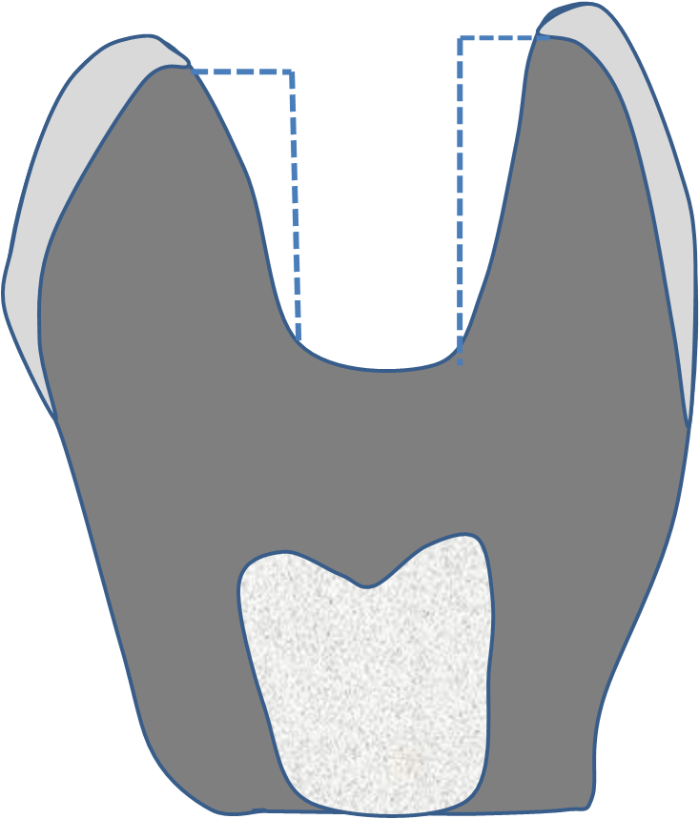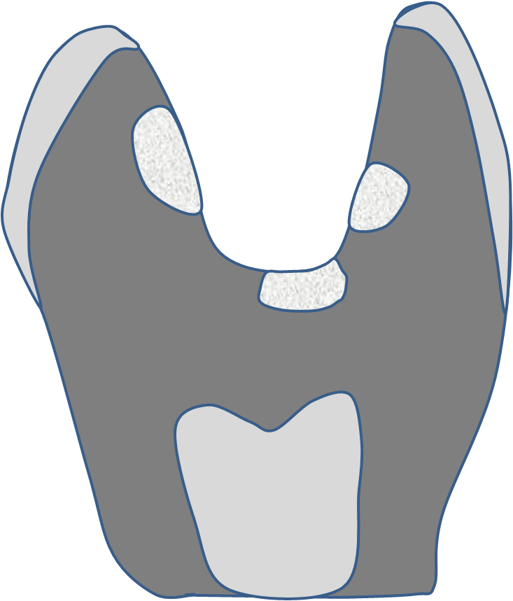
10-15 º eğim
Block-out

2-DİŞİN KORUNMASI:
Rontgeni daha önceden alınmış ve floridsiz bir diş macunu ile temizlenmiş diş veya dişlerin kavite açım işlemlerinin bitiminden sonra, tükrükten izole edilmeleri gerekir. Bu işlem için rubber-dam şarttır. Periodontal dokular sağlıklı olmalıdır.
Dişin korunması için farklı kaide materyalleri bulunsa da en fazla önerilen cam ionomer simanlarıdır. Kavite derinliğinin fazla olmadığı durumlarda sadece son jenerasyon dentin bonding ajanların, derinliği 2 mm altındaki kaviteler için cam ionomer siman ve dentin bonding ajanların beraber kullanımının, derin kaviteler için de kalsiyum hidroksit içeren bir preparat, üzerine cam ionomer siman ve üzerine dentin bonding ajan sistemlerinin uygulanmasının yeterli olacağı bir çok araştırıcı tarafından bildirilmektedir.
Çürük dokuların uzaklaştırılmasından sonra kavite içinde oluşacak “under cut” bölgelerine “block out “ yapılmladır. Bu amaç için en uygun materyal cam ionomer simandır. Fakat bu işlem yapılırken cam ionomer siman artıklarının mine yüzeyine bulaşmamasına dikkat edilmelidir.
3-KOMPOZİT İNLEY LERİN HAZIRLANMASI:
Yapım tekniklerine göre kompozit inleyler ikiye ayrılırlar:
1-Direkt teknik ile yapılan inleyler
a)-Tek seansta yapılırlar.
2-İndirekt teknik ile yapılan inleyler.
a)-Tek seanta,
b)-En az iki seanta yapılırlar
1- Direkt teknik ile yapılan kompozit inleyler
Direkt olarak hazırlanan inleylerde ölçü alma zorunluluğu yoktur.
1- Ağız içinde hazırlanan kavite içine , yapışmayı engelleyecek bir jel sürülür. Bu jel bir tür suda eriyebilen yağ içerir.
2- Eğer matriks takılıp kama yerleştirilmesi gerekiyorsa, bu uygulamadan sonra, yapışmayı engelleyecek jel tekrar sürülür.
3- Kompozit rezin 2 mm yi geçmeyecek kalınlıklarda kaviteye yerleştirilerek her tabaka için en az 40 sn. ışık uygulanır.
4- Takılmış ise kama ve matriks çıkartılır ve her yüzeyden en az 40 sn ışık tekrar uygulanır.
5- Karpit uçlu frezlerle fazlalıklar düzeltilir. Okluzal uyumlama ve kontakt yüzeyler kontrol edilir.
6- İnleyin kavite içinden çıkartılması için bir pin gereklidir. Bu, çok ince plastik veya cam çubuklardan hazırlanır. Pin bonding ajan yardımıyla kavite içindeki kompozit rezine vertikal yönde yapıştırılır. İnley vertikal yönde esnetilmeden kaviteden çıkartılır. Gerekli eklemeler ve düzeltmeler yapılarak inley ağız içinde bir kaç kez kontrol edilir.
7- Kontrolleri yapılmış inleyin ikinci kez polimerizasyonu için farklı yöntemler vardır.
a-) Sadece ışık kullanılacaksa bazı firmalar (Kulzer) ışık fırınları geliştirmiştir. Bu küçük bir aygıt olup ışık cihazına monte edilerek kullanılır. Eğer bu cihaz yok ise ışık inley yüzeyine direkt olarak uygulanabilir. Sadece ışık ile ikinci polimerizasyon yapılacaksa istenilen uygulama süresi 6 dakikadır.
b-) Bazı araştırıcılar çalışmalarında ışık sistemleriyle tekrar polimerizasyonu yeterli görürken, bazı araştırıcılar da ışık ile beraber ısının da uygulanması gerektiğini bildirmektedirler.
Isı uygulanma fikri, hareketli protezler için kullanılan polimetilmetakrilata ısı uygulamakla moleküller arası oluşan başarılı polimerizasyonun kompozit reçinelerde de olabileceği hipotezinden yola çıkılarak geliştirilmiştir. Bu hipotezden yola çıkılarak yapılan araştırmalar ısının kompozit reçinenin fiziksel özelliklerini arttırdığını ortaya koymuştur. Bu gelişmler sonucunda kompozit inleyin ikinci polimerizasyonu için ısı ve ışık fırınları geliştirilmiştir (Coltene DI 500). İnleye bu fırın içinde 7 dakika 110 ºC ısı ve ışık uygulanır.

Kompozit inleyin ikinci polimerizasyonu için ısı uygulamanın avantajları:
a-)Daha iyi çapraz bağlar ile kompozit inley içinde kalan artık monomer miktarını en aza indirir,
b-) İnleyin ağız içindeki renk sabitliğini arttırır,
c-) İnleyin anotomik formunun daha uzun süre korunmasını sağlar,
d-)Daha iyi kenar uyumu ile seconder çürüklere karşı direnci arttırır.
8- Gerekli kontrollerden sonra inleyin cilası diskler ve silikon lastiklerle yapılır. Daha sonra inleyin ve kavitenin yapıştırma işlemlerine hazırlanmasına geçilir.
2- İNDirekt teknik ile yapılan kompozit inleyler
İndirekt olarak hazırlanan inleylerde ölçü alma zorunluluğu vardır.
a-) Tek seansta yapılan indirekt kompozit inleyler:
Tek seansta indirekt teknikle yapılan inleyler, ağız dışında polimerizasyon sistemleri “EOS” diye adlandırılmıştır. Bu inley yönteminde de genel inley kuralları uygulanır. Bukkal ve lingual tüberküllerde doku kaybı fazlaysa bu yöntemin uygulanmaması gerektiği bildirilmektedir.
Ekstraoral polimerizasyon yönteminin (EOS) avantajları :
1-Restorasyonun tek seansta bitmesi,
2- Inleyin değil modelin esnetilerek çıkartılması,
3-Birden fazla inleyin tek seansta yapılabilmesidir.
Dezavantajları :
Modeller plastik esaslı olduğundan esneme dirençleri alçı modellerden fazladır ve undercut bölgeleri iyi izole edilmezse adaptasyon problemleri görü- lebilir. İlk ölçü, hazırlanmış dişin lokalizasyonuna göre özel parçalı ölçü kaşıkları kullanılarak silikon esaslı ölçü maddeleriyle alınır. Alınan ölçü izole edilerek, daha rijit özelliklere sahip polyvinylsiloksan içeren bir madde özel tabancasıyla ölçü içine enjekte edilir. Sertleşmesinden sonra 40 ºC suda 4 dk. bekletilerek plastik model ölçüden ayrıştırılır. Bu işlem proksimal kontaktları kontrol etmek için yinelenir. Model kavite sınırına en yakın bölgeden vertikal yönde kesilerek, day elde edilmiş gibi maniplasyon kolaylığı sağlanır. Izolatör jel kavite içine sürüldükten sonra kompozit yerleştirilir ve polimerizasyon tamamlanır.
b-) İki seansta yapılan indirekt kompozit inleyler:
Bu teknikle inleyler , en az iki seansta hazırlanmakta ve ölçü alma zorunluluğu bulunmaktadır. Okluzal uyumlama kayıtları ile inleyin içindeki çeşitli renklerin tespiti için teknisyen-hekim kooperasyonu gerektirmesi nedeniyle pek tercih edilmemektedirler. Ayrıca yalıtımı ve block-out işlemleri yapılmış kavitenin , geçici bir restoratif maddeyle kapatılması daha sonraki işlemlerde problemler çıkartabilmektedir. Bunun yanısıra bu tekniğin, model üzerinde çalışılabilme kolaylığı, restorasyonun iyi cilalanabilirliği ve aynı anda birden fazla inley yapılabilme avantajları vardır.
Indirekt yöntemle kompozit rezinin polimerizasyonu üç farklı şekilde yapılır:
a-) Alçı model üzerinde sadece ışık kullanılan sistemler:
Kompozit rezin ağız içinde olduğu gibi tabaka tabaka ve her tabaka için en az 40 saniye ışık uygulanarak yerleştirilir. İnley alçıdan uzaklaştırıldıktan sonra en az 6 dakika ışık uygulanması gerekir.
b-) İlk polimerizasyonu ışıkla yapılan daha sonraki polimerizasyonu için ısı kullanılan sistemler.
Rezinin ilk polmerizasyonu yukarıda anlatıldığ gibi sadece ışık kullanarak alçı model üzerinde yapılır. İnleyin ikinci polimerizasyon için ise, ısı uygulanır. Bu işlem için geliştirilen Coltene DI 500 ısı ve ışık fırını 7 dakika 110 ºC ısı ve ışık uygular.
c-) Isı ve basınçlı sistemler:
Isı ve basınç sistemi uygulanabilen inley materyallerinde ana yapıyı mikrodolduruculu ve homojen özelliklerdeki dimetilmetakrilat oluşturur. Ayrıca reçine içine radyo-opak doldurucular ve silikondioksit ilave edilmiştir. Sadece indirekt olarak hazırlanabilen bu inleylerin fiziksel özelliklerinin daha iyi olduğu bildirilmektedir. Isı ve basınçlı sistemlerde day üzerine yerleştirilen rezinin üst kısmı ince bir yalıtkan madde ile kaplanır. Bu bir tür oksiijen inhibitörüdür. Hazırlanan day, ısı ve basınç sisteminin distile su dolu tankı içine konarak, 100 ºC ve 6 atm.’de 3dk. bekletilir. İlk polimerizasyonundan sonra gerekli düzeltmeler yapılarak day tekrar cihaza yerleştirilir.Ikinci polimerizasyon için 120 ºC ‘de 6 atm.’de 6 dk. kalmasını önermektedir. Polimerizasyonu tamamlanan inleyler ana modelde tekrar kontrol edilerek cilalanırlar.
4-İNLEYLERİN YAPIŞTIRILMASI:
Burada anlatılacak olan yapıştırma yöntemleri kompozit inleylerin her türlü yapım tekni için geçerlidir. Direkt teknik kullanıldıysa, kavite içinde kalan yapışmayı engelleyen jelin uzaklaşması gerelidir. Bunun için kavitenin su ile iyice yıkanılıp ve kurutulur. Bu aşamadan sonra dentin bonding ajan tekrar uygulanarak inleyin yapıştırılması aşamasına geçilir. İndirekt teknik kullanılmış ve kavite geçici bir dolgu maddesi ile kapılmış ise, ilk olarak tüm artıklar uzaklaştırılır ve dentin bonding ajan tekrar uygulanarak inleyin yapıştırılmasına geçilir. Yapışma işlemlerinin daha iyi olması için inleyin pulpaya bakan iç yüzeyi fissür frez ile bir miktar uzaklaştırılır ve inleyin iç yüzeylerine orto fosforik asit ile 10 saniye süre ile uygulanır.
Kompozit inleylerin kavite içine yapıştırılması için çeşitli adhesivler geliştirilmiştir. En sık olarak kullanılan reçine esaslı yapıştırıcıların çoğu, içerik olarak restoratif kompozit materyallere benzerler. Bu yapıştırıcılar “organosilan coupling” ajanları ile kaplanmış inorganik doldurucularla reçine matrikse bağlıdırlar. Reçine matriks ise dilüe edilmiş diakrilat monomerleri ve düşük viskoziteli dimetilakrilat monomerlerinden oluşmaktadır. Reçine esaslı restoratif materyallerle karşılaştırıldıklarında; adhesivlerin daha düşük viskoziteli oldukları, daha az inorganik doldurucu içerdikleri ve yapıştırma materyali olarak kullanıldıklarında yeterli akıcılığa sahip oldukları görülür. Reçine esaslı bu yapıştırıcılar, inorganik doldurucularının büyüklüklerine göre mikrodolduruculu ve hibrit dolduruculu olarak sınıflandırılabilirler. Doldurucu oranları toplam ağırlığın %40-70 ‘ini oluşturur. Yüksek oranda doldurucu içermeleri mekanik özelliklerini arttırırken, polimerizasyon büzülmesini ve termal genleşme katsayılarınıda düşürür. Reçine esaslı yapıştırıcılar polimerizasyon şekillerine göre üçe ayrılırlar.
1-Kimyasal yolla aktive olanlar:
Toz-likit ve pat-pat olan türleri vardır. Her sistemde bir komponent peroksit grupları içerirken, diğeri amin aktivatörü ihtiva eder.
2-Işık ile aktive olanlar:
Tek pattan oluşur ve ışık aktivatörlü maddeler içerirler.
3-Dual-cure olanlar:
Kimyasal yol ile polimerize olan reçinelerdeki peroksit / amin komponentleri ve ışık aktivasyonlu maddelerden oluşmuşlardır. Yavaş ilerleyen peroksit/amin yapısı çalışma süresini uzatırken, ışık aktivasyonlu komponent sayesinde restorasyonun stabilizasyonu için hızlı bir başlangıç sertleşmesi olur.

Dual simanların Avantajları:
1-Kimyasal yol ile polimerize olabilen rezin esaslı yapıştırıcı materyallerine göre , çalışma süreleri daha uzundur,
2- Sadece ışıkla polimerize olan reçine esaslı yapıştırıcılara göre de , ışığın ulaşmadığı derin bölgelerde de polimerize olabilirler,
3- Mine, dentin, dentin bonding ajanları, kompozit reçine ve cam-ionomere çok iyi bağlanır,
4-Dual-cure simanların radyografide radyoopak görüntü vermesi, restorasyonların klinik kontrollerinin daha kolay yapılabilmesini sağlamaktadır.
5-Tekniğin güvenli ve başarılı uygulanmasını sağlar.
Hazırlanışı:
Dual cure yapıştırıcılar 2 ayrı pattan oluşur. Bu iki patın eşit oranlarının homojen olarak karıştırılmasının ardından inleyin iç yüzeyini tamamen örtecek şekilde yerleştirilir. İnleyin kavite içine yerleştirilmesinden sonra fazlalıklar uzaklaştırılır. Dual simanın İnley ve dişten ayrı renkte olması fazlalıkların uzaklaştırılmasında oldukça kolaylık sağlar. Daha sonra 1 dakika ışık tutulur ve 3 dakika beklenir. Diş ipliği ve radyografi ile taşkın kısımların olup olmadığı kontrol edilir. Bu aşamada en önemli kısım yapıştırmaya bağlı olabilecek okluzal uyumsuzluklardır. Fazla kısımların alınması için mutlaka 3 dakika beklenilmelidir.

